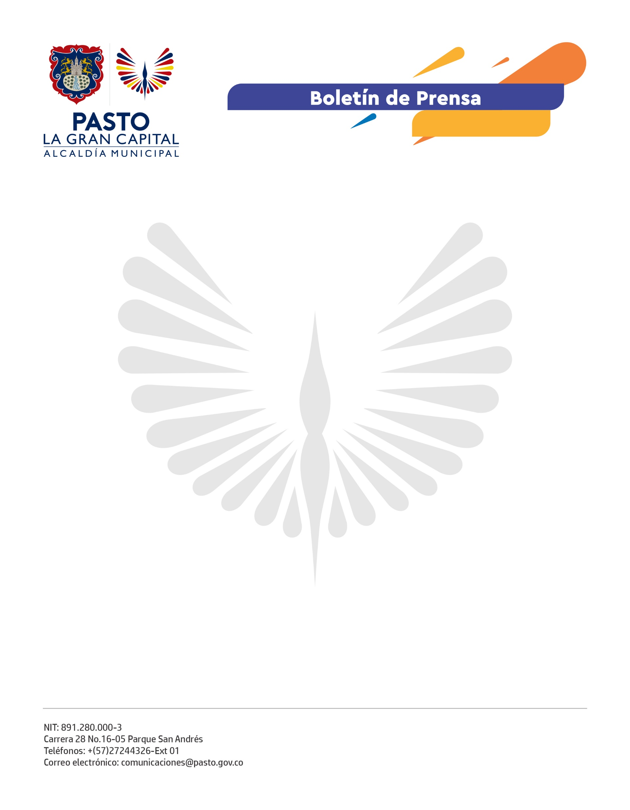
Por
No. 564
30 de octubre de 2021

ALCALDÍA DE PASTO CONMEMORA SEMANA DE LA SALUD BUCAL

Con acciones de educación en salud bucal la Alcaldía de Pasto, a través de la Secretaría Municipal de Salud, conmemora la semana de salud bucal con el lema “Comparte bienestar sonríe a la vida”.

El secretario de Salud, Javier Andrés Ruano González, precisó que con la estrategia de movilización Ciudad Bienestar, se llevan a cabo actividades coordinadas con las Instituciones Prestadoras de Servicios de Salud (IPS) del municipio, como la realizada recientemente en la Institución Eduardo Romo Rosero del barrio Popular de la que participaron 122 niños y niñas.

Una de las asistentes a la jornada, Argelis Rubiela Toro Calderón, comentó sobre la importancia del trabajo de la Secretaría de Salud para fomentar en la población infantil la salud oral, en jornadas en las que se aplica barniz de flúor a la población de primera infancia y adolescencia.

El docente del politécnico san Juan de Pasto, Oswaldo Portilla Giraldo, agradeció a la Administración Municipal por el trabajo ejecutado con las comunidades donde se resalta el papel que juega la salud oral en la calidad de vida de las personas.

Este fin de semana en el barrio Los Fundadores y en el parque Bolívar, se programaron presentaciones artísticas como: sketches, títeres y clown, con mensajes orientados al cuidado de la salud bucal. Las acciones buscan influir en el desarrollo de la promoción de estilos de vida y hábitos saludables desde las instituciones educativas en Pasto.

Es muy importante recordarle a la comunidad, que los planes de beneficios en salud oral garantizan la consulta por odontólogo general y por especialista, para todas las edades y personas desde el recién nacido, la mujer gestante, hasta los adultos mayores sin ninguna distinción.

